VSEBINE PREDSTAV ABONMA 2005/2006

Tone Partljič
MOJ ATA, SOCIALISTIČNI KULAK
Slovensko ljudsko gledališče Celje

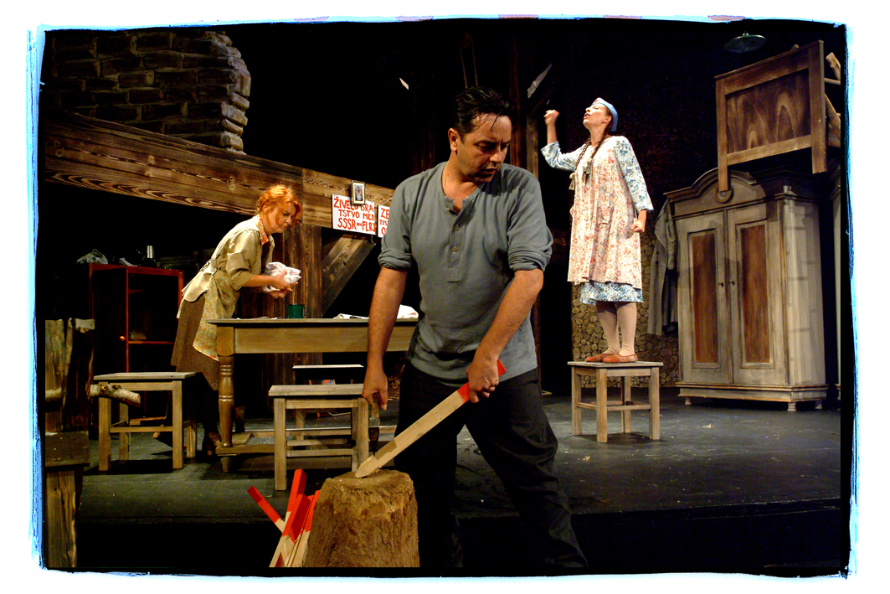

Režija: Michal Babiak
Igrajo: Renato Jenček, Jagoda, Tina Gorenjak, Aljoša Koltak, Bojan Umek, Miro Podjed, Nada Božič k.g., Zvone Agrež, Manca Ogorevc, Igor Žužek, David Čeh, Stane Potisk

Partljičeva velika uspešnica Moj ata, socialistični kulak se po dvajsetih letih, odkar je bila napisana, spet vrača na slovenske odre. Dogajanje komedije je postavljeno na slovensko podeželje, v čas po koncu druge svetovne vojne. Jože Malek je bil mobiliziran v nemško vojsko, od koder je pobegnil k ruski, po vojni pa se srečen vrne domov in dobi kot kmečki delavec brez zemlje v obdelavo nekaj hektarov; na koncu mu jih ista oblast, ki mu jih je dala, tudi vzame, da bi ustanovila zadruge s skupno lastnino. Kratkotrajno lastništvo v Jožetu Maleku povzroči, da se začne počutiti in obnašati bolj samozavestno, da postane, kot ga imenuje njegov sin, “socialistični kulak”.
Skozi preprosto zgodbo Maleka in njegove družine se rišejo resnice polpretekle zgodovine, politične situacije in problemi, kot so kulaštvo, kolhozi, previdnost, ki je v času po vojni odločujočega pomena …
Komedija Moj ata, socialistični kulak ponuja komičen pogled na dogodke po vojni. Mlajšim generacijam gledalcev komedija ponuja pogled na povojno življenje povprečnega človeka in politično dogajanje v Sloveniji, starejšim pa skorajda nostalgičen pogled v nekdanje čase.

Neznani avtor

BURKA O JEZIČNEM DOHTARJU

Špas teater
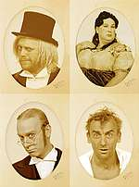

Režija: Vito Taufer
Igrajo: Matjaž Javšnik, Ivo Godnič, Uroš Smolej, Robert Prebil, Aljoša Kovačič

Predstava je velika zmagovalka Dnevov komedije v Celju 2004, enega največjih in najpomembnejših gledaliških festivalov v Sloveniji.
Intenzivno besedičenje, preigravanje in do konca razigrano norčevstvo, ki naj prikrije pravo stanje stvari. Vse to omogoča vrsto pretvarjanj in preoblačenj, nesporazumov in duhovitih rešitev, pa drobnih aktualizacij in krajevnih prilagoditev, ki so meso vsake prave komedije.
Kaj se je spremenilo v zadnjih petih stoletjih? Nič! Že Burka o jezičnem dohtarju se dogaja v svetu, v katerem trgovci goljufajo in odvetniki lažejo, v katerem sodniki napačno razsojajo.
Svet, v katerem je vse narobe, v katerem so lažne obljube stvar vsakdanje prakse, da ne rečemo biznisa, v katerem zmagujeta prevara in zgovornost, kjer vsi pomalem goljufajo in v katerem sodišča sodijo krivično, je na moč podoben današnjemu, kakor ga lahko spremljamo v udarnih časopisnih rubrikah. Le konec je za malenkost manj usoden, saj izgubijo le tisti, ki imajo vsega dovolj, zmaga pa stanju sveta prilagojena prevrtljiva in iznajdljiva zdrava, ne pa nujno tudi poštena, pamet.

August Strindberg
GOSPODIČNA JULIJA
Gledališče Koper
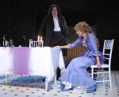
Režija: Dušan Mlakar
Igrajo: Nataša Tič Ralijan, Gašper Tič, Petra Rojnik
Enodejanka Gospodična Julija (1888) velja za Strindbergovo igro z najizrazitejšim avtobiografskim pečatom, zaradi znamenite avtorjeve uvodne razprave, ki jo zgodovina drame večkrat omenja kot naturalistični manifest, pa tudi za eno najslavnejših naturalističnih dramskih besedil sploh.
V središču dogajanja je konflikt med moškim in žensko, boj med dvema počeloma in principoma sveta. Poosebljata ju služabnik Jean in grofovska hči Julija, ki se na kresno noč pusti služabniku zapeljati oz. ga k temu sama izzove, naslednje jutro pa zavoljo očitkov vesti in Jeanovih poniževanj naredi samomor.
Ozadje zgodbe o strastni ljubezni kot predajanju in ljubezni kot orodju moči ter erotičnem in seksualnem razmerju med gospodovalno žensko in enako dominantnim moškim ne razkriva le razmerij med spoloma, temveč tudi socialno nasprotje aristokratskega in plebejskega sveta; s to potezo se prizorišče drame razširi, postane večplastno, a vendar ohrani posebnosti Strindbergovega pisanja.
Marko Kurat
NEKAJ DRAGEGA IN POPOLNOMA NEUPORABNEGA
Prešernovo gledališče Kranj

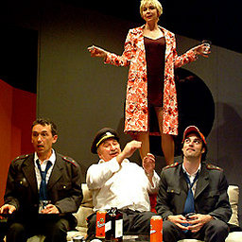
Režija: Jaša Jamnik
Igrajo: Tine Oman, Darja Reichamn, Matjaž Višnar, Peter Musevski, Rok Vihar, Vesna Pernarčič – Žunić, Pavel Rakovec, Vesna Jevnikar

Duhovita situacijska komedija nepredvidljivih obratov, zamenjav in presenečenj, ki – kot je za večino uspešnih komedij značilno – govori o večni temi: erotiki.
Nekaj dragega in popolnoma neuporabnega je komedija, v kateri se z bliskovito naglico vrstijo dobro načrtovani dramaturški obrati. In ko je že videti, da smo prišli do konca, nas po vseh komičnih peripetijah in presenečenjih čaka še poslednje, in seveda tudi največje presenečenje.
Nekaj dragega in popolnoma neuporabnega je bila prva uprizoritev kakšnega Kuratovega dela na slovenskih odrih.
Nenad M. Harlekin
SREČNO LOČEN
Jernej Kuntner

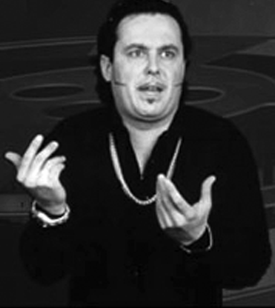
Režija: Nenad M. Harlekin
Igra: Jernej Kuntner

Srečno ločen je monodrama. Mogoče celo več. Je monoizpoved Slovencem dobro znanega Franca Mercatorija, "zamejskega Slovenca iz Sicilije doma". V komediji Mercatori pripoveduje, se jezi, izpoveduje, veseli, spodbuja in opozarja. Publika nepretrgoma spremlja igro in se nima niti minutke časa oddahniti.
Smeh vam bo zlezel pod kožo in ob koncu boste sproščeni in celo mlajši. To pa zna samo Franco Mercatori. In kot dober Sicilijanec se vedno drži starega sicilijansko - slovenskega pregovora: " Če že moramo umreti, umrimo od smeha! "

Sergej Prokofjev
ZALJUBLJEN V TRI ORANŽE, opera v štirih dejanjih, op. 33
Koprodukcija: SNG Opera in balet Ljubljana, Cankarjev dom

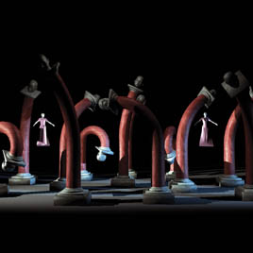

Režija: Vito Taufer
Libreto: Sergej Prokofjev in Vera Janakopulos, po gledališki igri Carla Gozzija
Glasbeno vodstvo: Dieter Rossberg
Koreografija in odrski gib: Mojca Horvat
Mednarodna solistična zasedba, zbor in orkester SNG Opera in balet Ljubljana
Opera bo v ruščini z nadnapisi v prevodu Mire Jakopec.

Zgodba operne pravljice, polne humornih, nadrealističnih situacij, sloni na skladateljevi adaptaciji gledališke igre Ljubezen treh oranž (L'amore delle tre melarance) Carla Gozzija, napisane v tradiciji commedie dell'arte. Slikovita in gosta komedija se odvija okoli mladega princa, ki je zaradi prekletstva hudobne čarovnice zbolel za neozdravljivo melanholijo. Poda se na popotovanje po daljni deželi, da bi našel tri oranže; vsaka od njih skriva princezo.
Po velikem uspehu in pozornosti, ki jo je v glasbenih krogih vzbudila premiera opere Zaljubljen v tri oranže v Chicagu 30. decembra leta 1921, je vest o privlačnem delu takrat tridesetletnega Prokofjeva segla tudi do slovenskih opernih krogov. Zgodba o princu in treh oranžah je bila v Ljubljani izvedena prvič v sezoni 1927/28. Naslednja postavitev opere, ki je v Ljubljani doživela premierno uprizoritev leta 1954, je bila doslej največji uspeh v slovenski operni zgodovini.

